SORA 1 MAGGIO 2020 VENERDI’
LEZIONE N.14 INS. MARIA STELLA DE BENEDETTI GRUPPO A1/Alfa

CIAO MOUSTAFA’----- CIAO MOHAMED !!!!!
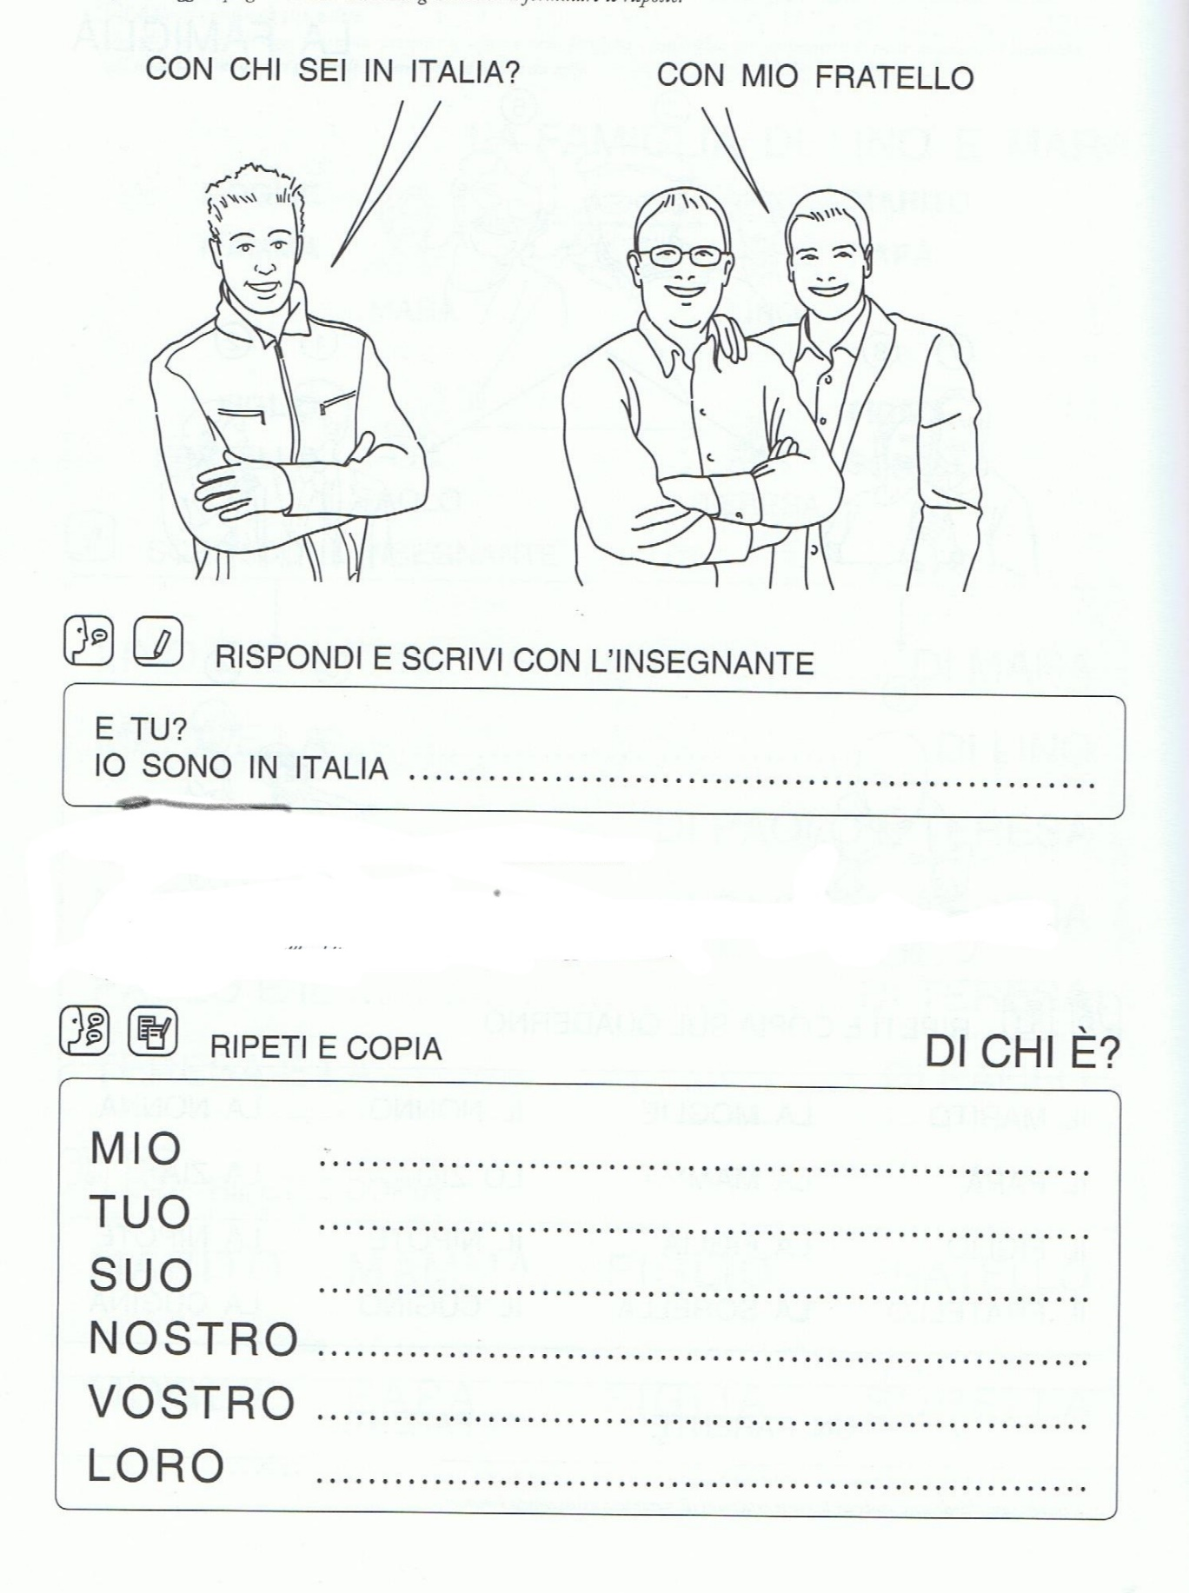
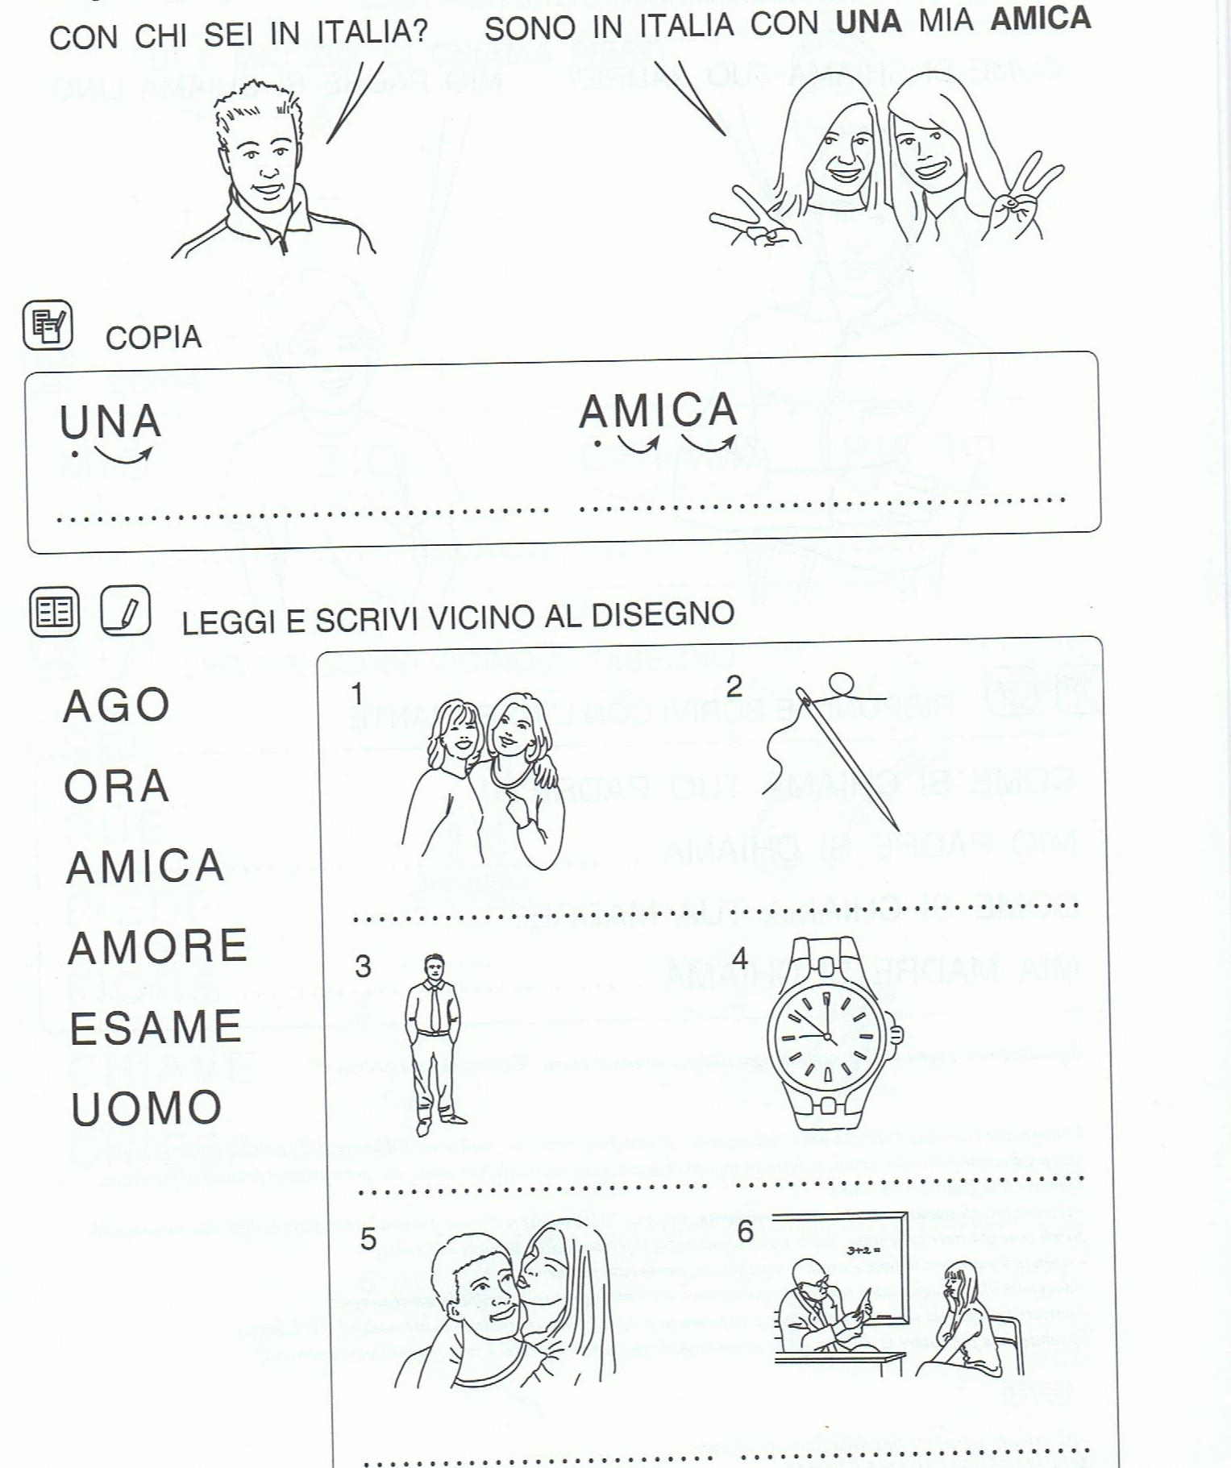

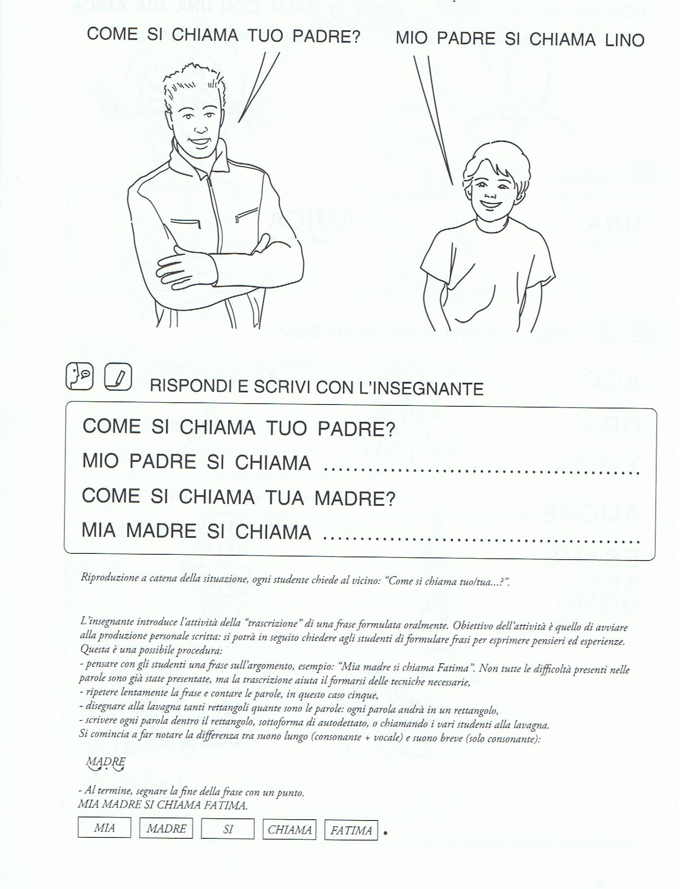

MILLE GRAZIE ALL’OPERATORE/TRICE CHE SEGUE I RAGAZZI!

